

**TRƯỜNG ĐẠI HỌC DÂN LẬP PHƯƠNG ĐÔNG**

**KHOA CÔNG NGHỆ THÔNG TIN VÀ TRUYỀN THÔNG**

——————



**LẬP TRÌNH CHO THIẾT BỊ DI ĐỘNG**

**ĐỀ TÀI**

**XÂY DỰNG APP BÁN ĐIỆN THOẠI TRÊN ANDROID STUDIO**

***Giáo viên hướng dẫn:*** Ths. Nguyễn Thị Như Quỳnh

***Sinh viên:*** Lương Thu Hiền - 520100010

***Lớp:*** 520100 – CNTT

**Hà Nội - 2023**

**MỤC LỤC**

**1.1. Lý do chọn đề tài** 3

**1.2. Giao diện Activity** 4

***1.2.1. Activity chi tiết*** 4

***1.2.2. Activity đăng kí*** 6

***1.2.3. Activity đăng nhập*** 8

***1.2.4. Activity điện thoại*** 10

***1.2.5. Activity giỏ hàng*** 12

***1.2.6. Activity laptop*** 14

***1.2.7. Activity main*** 16

***1.2.8. Activity reset pass*** 18

***1.2.9. Activity thanh toán*** 20

***1.2.10. Activity item điện thoại*** 21

***1.2.11 Activity item giỏ hàng*** 22

***1.2.12. Activity item loading*** 24

***1.2.13. Activity item sản phẩm*** 26

***1.2.14. Activity sản phẩm mới*** 27

**1.3. Cơ sở dữ liệu và kĩ thuật kết nối cơ sở dữ liệu** 29

## 

## **1.1. Lý do chọn đề tài**

- Xây dựng một ứng dụng bán điện thoại di động không chỉ là một nhu cầu hiện đại mà còn là bước tiến quan trọng trong việc thúc đẩy doanh nghiệp và tạo ra trải nghiệm mua sắm tiện lợi cho khách hàng. Dưới đây là một số lý do quan trọng để đầu tư vào việc phát triển ứng dụng bán điện thoại:

***Tiện Lợi và Nhanh Chóng***

Ứng dụng bán điện thoại mang lại sự thuận tiện khi khách hàng có thể duyệt và mua sắm từ bất kỳ đâu, bất kỳ khi nào, chỉ cần có kết nối internet. Quá trình thanh toán và theo dõi đơn hàng cũng trở nên nhanh chóng và dễ dàng hơn so với việc sử dụng trang web truyền thống.

***Tích Hợp Tính Năng Nâng Cao***

Ứng dụng cung cấp cơ hội để tích hợp nhiều tính năng nâng cao như tìm kiếm bằng giọng nói, thông báo đặc biệt, và theo dõi đơn hàng trong thời gian thực, tăng cường trải nghiệm người dùng.

***Chăm Sóc Khách Hàng Tốt Hơn***

Ứng dụng cung cấp một kênh trực tiếp để tương tác với khách hàng, giúp họ dễ dàng liên hệ, đặt câu hỏi và nhận được hỗ trợ. Hệ thống thông báo cũng giúp duy trì mối quan hệ với khách hàng thông qua các thông báo đặc biệt và ưu đãi độc quyền.

***Tăng Tính Tương Tác và Nhận Thức Thương Hiệu***

Một ứng dụng có thể tăng tính tương tác với khách hàng thông qua các chiến dịch quảng cáo, chương trình khuyến mãi, và đặc biệt là thông qua tính năng "push notification" để thông báo về các sự kiện, khuyến mãi mới, và sản phẩm mới.

***Theo Dõi và Phân Tích Dữ Liệu***

Việc sử dụng ứng dụng giúp doanh nghiệp theo dõi hành vi của khách hàng, thu thập dữ liệu và phân tích để hiểu rõ hơn về xu hướng mua sắm, giúp đưa ra quyết định kinh doanh chính xác hơn.

***Cạnh Tranh và Mở Rộng Thị Trường***

Cung cấp ứng dụng bán điện thoại giúp doanh nghiệp cạnh tranh hiệu quả hơn trong thị trường ngày càng cạnh tranh, đồng thời mở rộng khả năng tiếp cận khách hàng trên toàn cầu. Nhìn chung, xây dựng một ứng dụng bán điện thoại không chỉ giúp nâng cao trải nghiệm mua sắm của khách hàng mà còn mang lại nhiều lợi ích kinh doanh và chiến lược tiếp cận khách hàng hiệu quả.

Chính vì thế trong bài tập lớn này em xin chọn chủ đề “Xây dựng ứng dụng bán điện thoại trên Android Studio” với mong muốn tạo ra ứng dụng tiện ích và dễ sử dụng tới cho mọi người.

## **1.2. Giao diện Activity**

### ***1.2.1. Activity chi tiết***

- Mô tả thiết kế:

+ Kiểu layout: Sử dụng Constraint Layout, Frame Layout, Linear Layout.

+ Thành phần của cửa sổ: Thanh Toolbar, Image View, Text View, Spinner, Button, Scroll View.

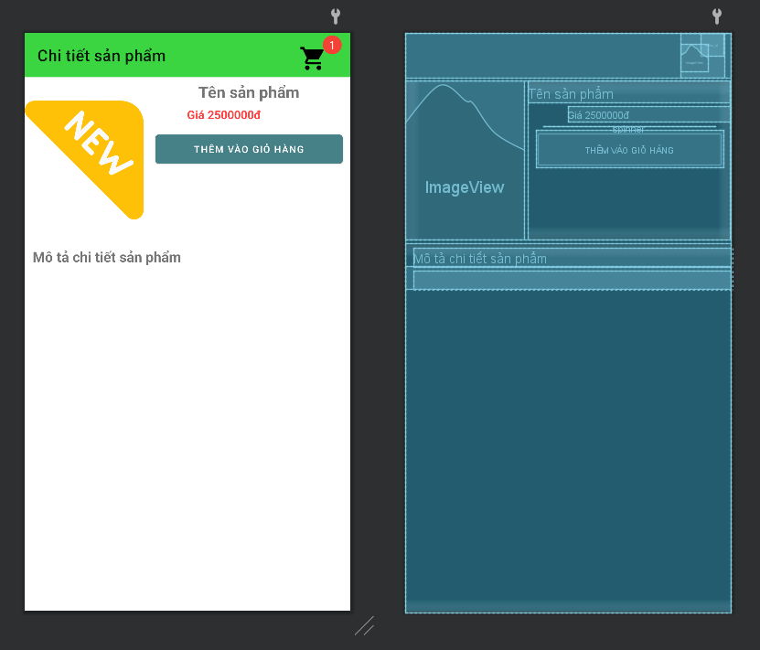

- Mô tả chạy:

+ Dữ liệu lấy từ ChitietActivity và bảng newproduct

+ Chức năng: Hiển thị chi tiết sản phẩm

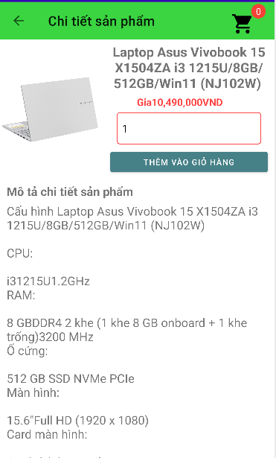

### ***1.2.2. Activity đăng kí***

- Mô tả thiết kế:

+ Kiểu layout: Constraint Layout, TextInput Layout.

+ Thành phần của cửa sổ: TextView, TextInputEditText, AppCompatButton

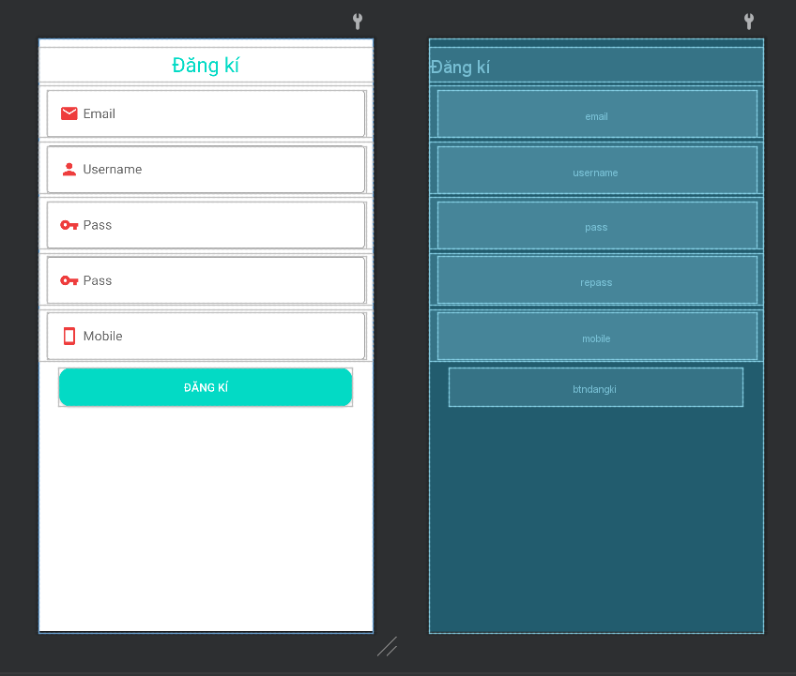

- Mô tả chạy:

+ Dữ liệu lấy từ DangkiActivity và bảng user

+ Chức năng: Hiển thị form đăng ký

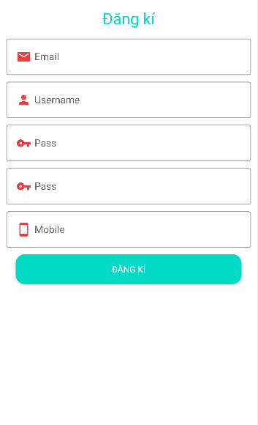

### ***1.2.3. Activity đăng nhập***

- Mô tả thiết kế:

+ Kiểu layout: Constraint Layout, TextInput Layout, Linear Layout

+ Thành phần của cửa sổ: TextView, TextInputEditText, AppCompatButton

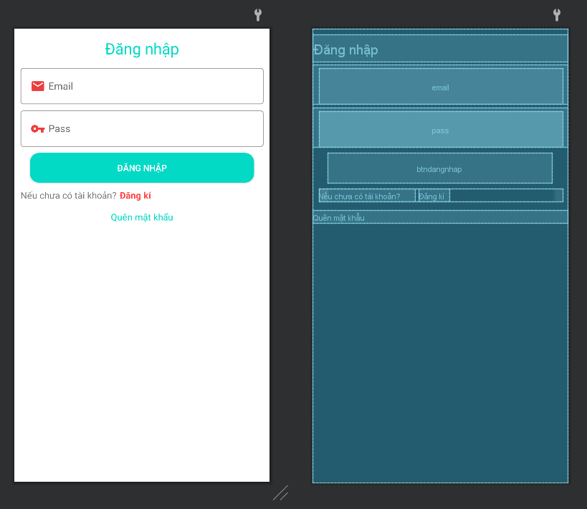

- Mô tả chạy:

+ Dữ liệu lấy từ DangnhapActivity và bảng user

+ Chức năng: Hiển thị form đăng nhập

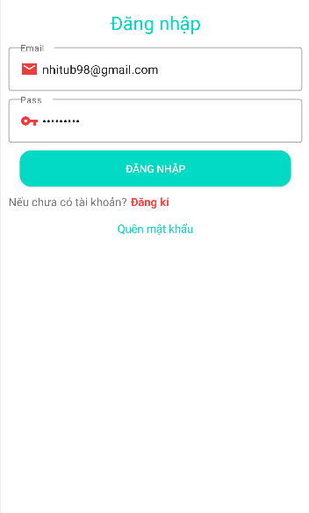

### ***1.2.4. Activity điện thoại***

- Mô tả thiết kế:

+ Kiểu layout: Constraint Layout

+ Thành phần của cửa sổ: Toolbar, RecycleView

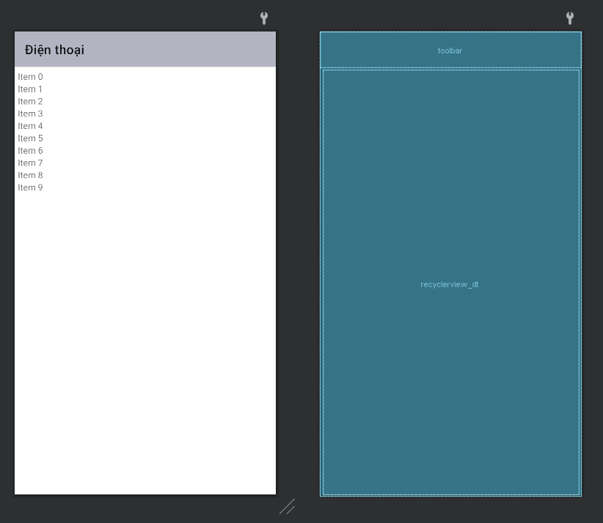

- Mô tả chạy:

+ Dữ liệu lấy từ DienthoaiActivity và bảng newproduct

+ Chức năng: Hiển thị các sản phẩm điện thoại

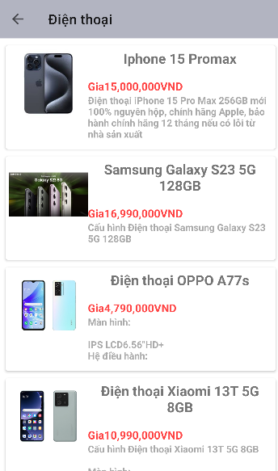

### ***1.2.5. Activity giỏ hàng***

- Mô tả thiết kế:

+ Kiểu layout: Constraint Layout, Linear Layout.

+ Thành phần của cửa sổ: TextView, Toolbar, RecyclerView, Button.

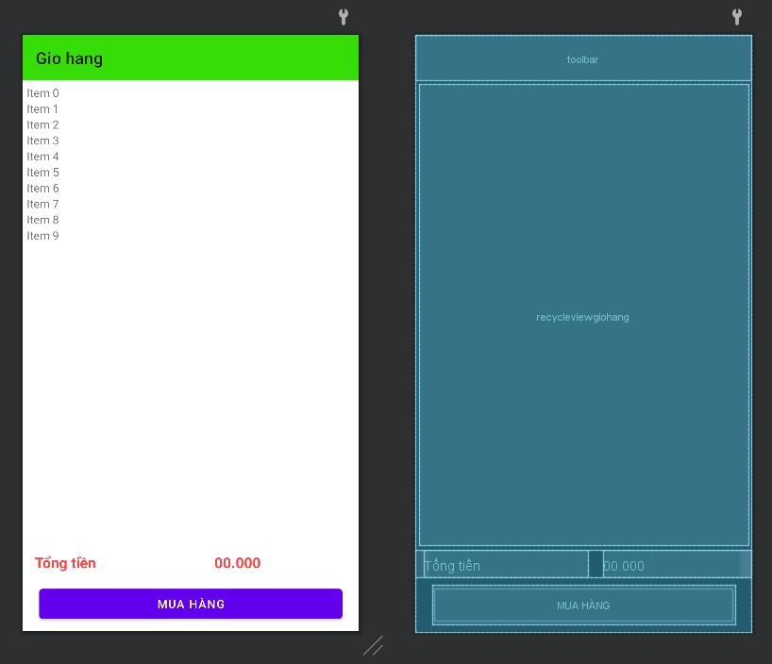

- Mô tả chạy:

+ Dữ liệu lấy từ GiohangActivity

+ Chức năng: Hiển thị các sản phẩm trong giỏ hàng

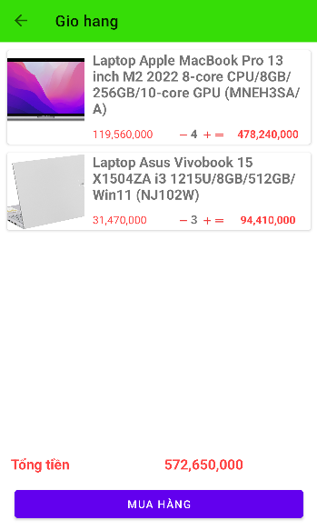

### ***1.2.6. Activity laptop***

- Mô tả thiết kế:

+ Kiểu layout: Constraint Layout

+ Thành phần của cửa sổ: Toolbar, RecyclerView

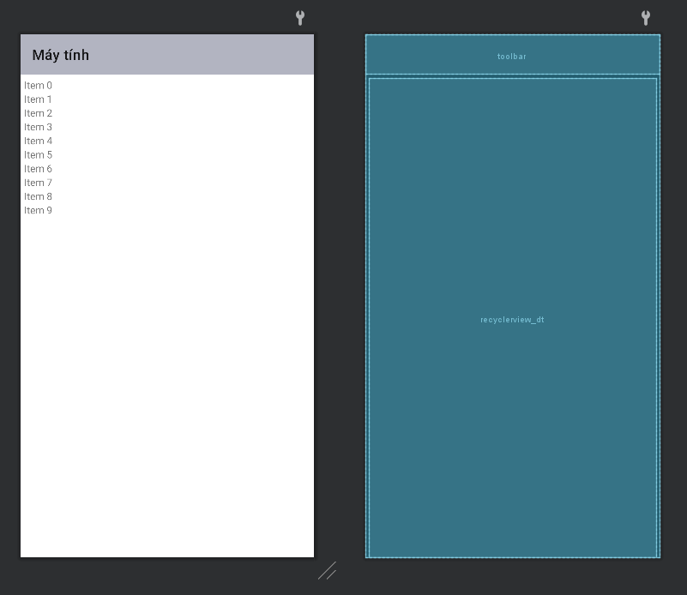

- Mô tả chạy:

+ Dữ liệu lấy từ LaptopActivity và LaptopAdapter

+ Chức năng: Hiển thị các sản phẩm trong giỏ hàng

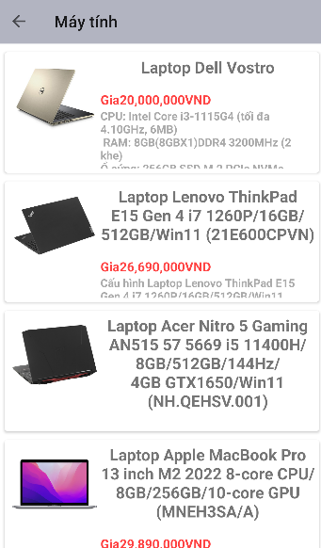

### ***1.2.7. Activity main***

- Mô tả thiết kế:

+ Kiểu layout: Constraint Layout, DrawerLayout, LinearLayout, FrameLayout

+ Thành phần của cửa sổ: ImageView, Toolbar, ViewFlipper, TextView, RecyclerView, NavigationView, ListView.

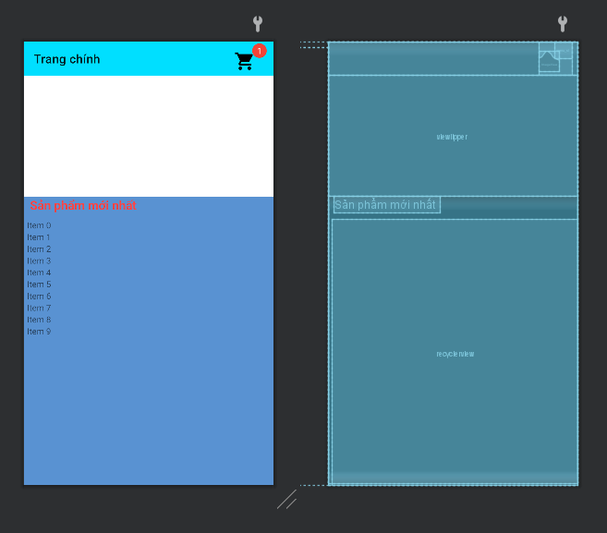

- Mô tả chạy:

+ Dữ liệu lấy từ MainActivity và bảng newproduct

+ Chức năng: Hiển thị các sản phẩm mới nhất, số lượng sản phẩm trong giỏ hàng và quảng cáo.

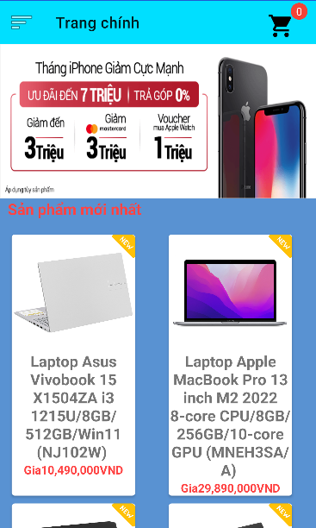

### ***1.2.8. Activity reset pass***

- Mô tả thiết kế:

+ Kiểu layout: Constraint Layout, TextInputLayout

+ Thành phần của cửa sổ: TextInputEditText, AppCompatButton, ProgressBar

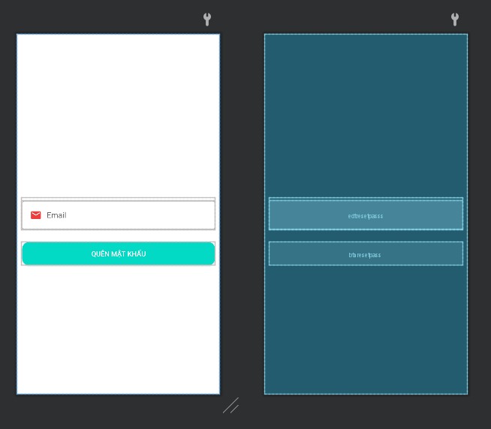

- Mô tả chạy:

+ Dữ liệu lấy từ ResetPassActivity và bảng user

+ Chức năng: Nhập email và đường link tạo mật khẩu mới sẽ được gửi về email.

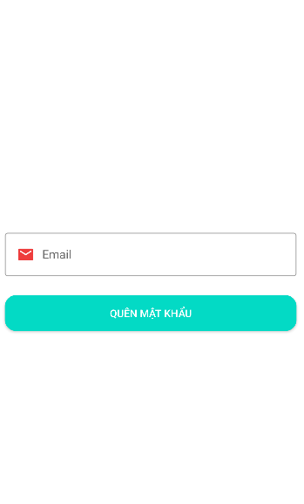

### ***1.2.9. Activity thanh toán***

- Mô tả thiết kế:

+ Kiểu layout: Constraint Layout, LinearLayout, TextInputLayout

+ Thành phần của cửa sổ: Toolbar, CardView, ImageView, TextView, View, TextView, TextInputEditText, AppCompatButton.

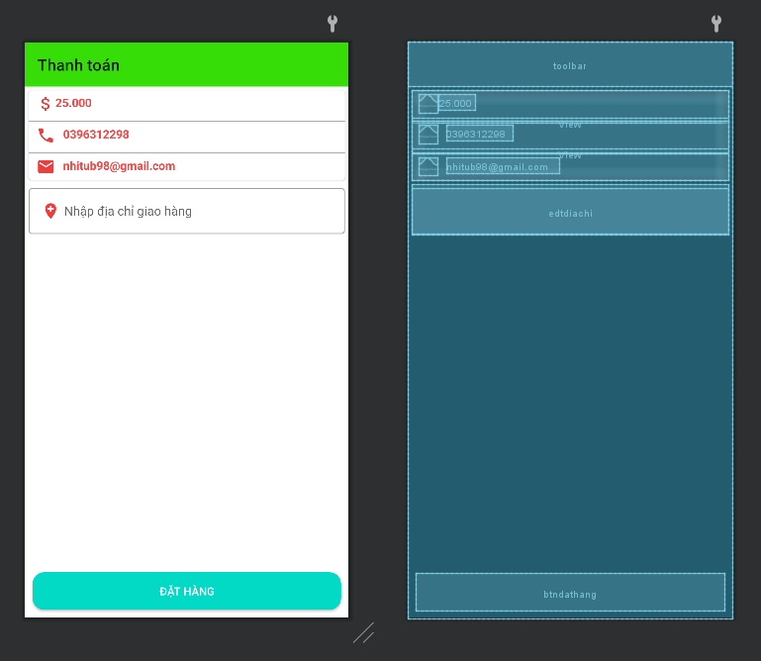

- Mô tả chạy:

+ Dữ liệu lấy từ ThanhToanActivity

+ Chức năng: Nhập thông tin và địa chỉ giao hàng để đặt hàng

### ***1.2.10. Activity item điện thoại***

- Mô tả thiết kế:

+ Kiểu layout: LinearLayout

+ Thành phần của cửa sổ: CardView, ImageView, TextView

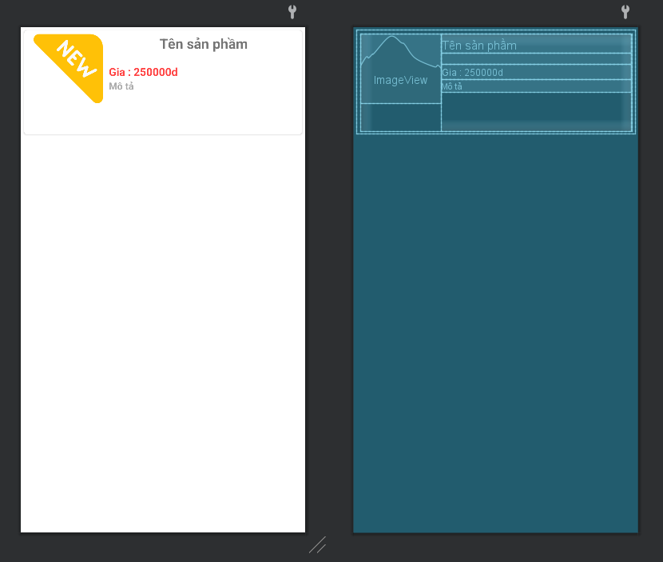

- Mô tả chạy:

+ Dữ liệu lấy từ DienThoaiActivity và DienThoaiAdapter

+ Chức năng: Hiển thị sản phẩm điện thoại

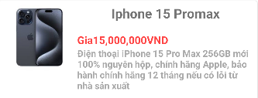

### ***1.2.11 Activity item giỏ hàng***

- Mô tả thiết kế:

+ Kiểu layout: ConstraintLayout, LinearLayout

+ Thành phần của cửa sổ: TextView, Toolbar, RecyclerView, Button

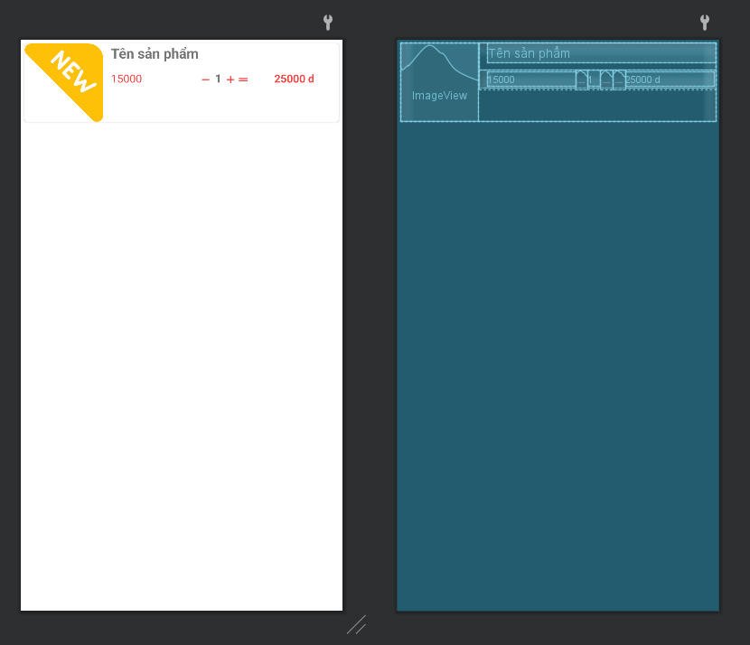

- Mô tả chạy:

+ Dữ liệu lấy từ GioHangActivity, GioHangAdapter và model GioHang

+ Chức năng: Hiển thị tổng tiền và số lượng sản phẩm

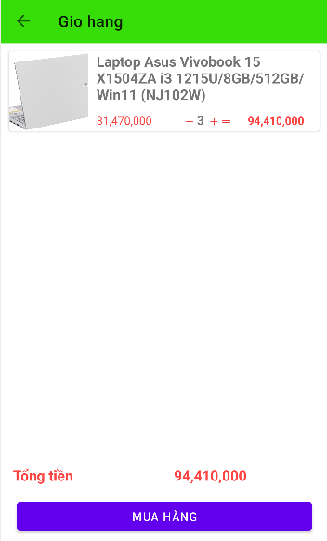

### ***1.2.12. Activity item loading***

- Mô tả thiết kế:

+ Kiểu layout: LinearLayout

+ Thành phần của cửa sổ: ProgressBar

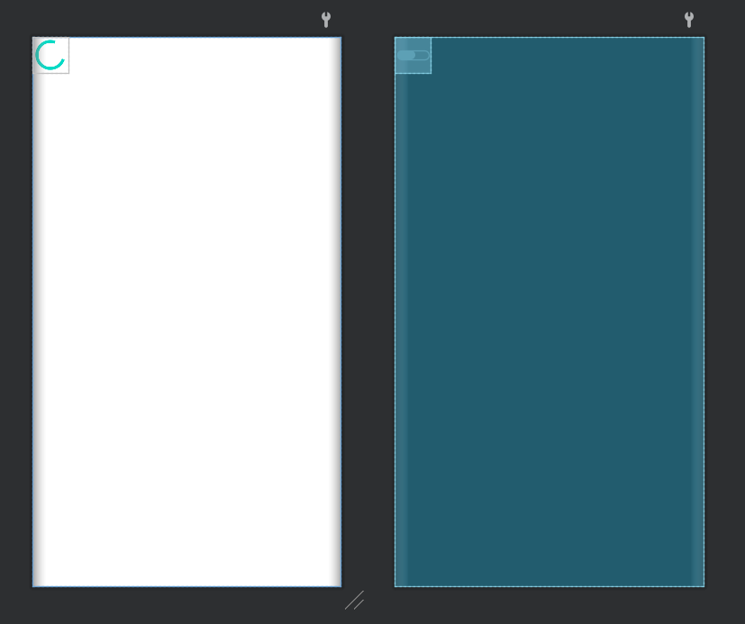

- Mô tả chạy:

+ Dữ liệu lấy từ DienThoaiActivity và LaptopActivity

+ Chức năng: Hiển thị hình đang load khi kéo danh sách sản phẩm

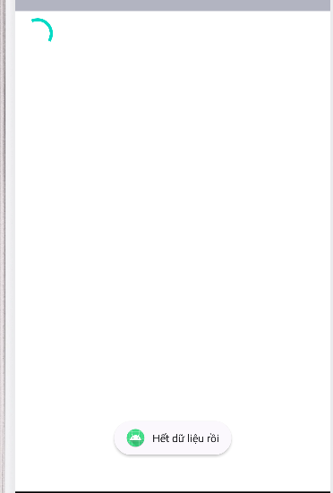

### ***1.2.13. Activity item sản phẩm***

- Mô tả thiết kế:

+ Kiểu layout: LinearLayout

+ Thành phần của cửa sổ: ImageView, TextView

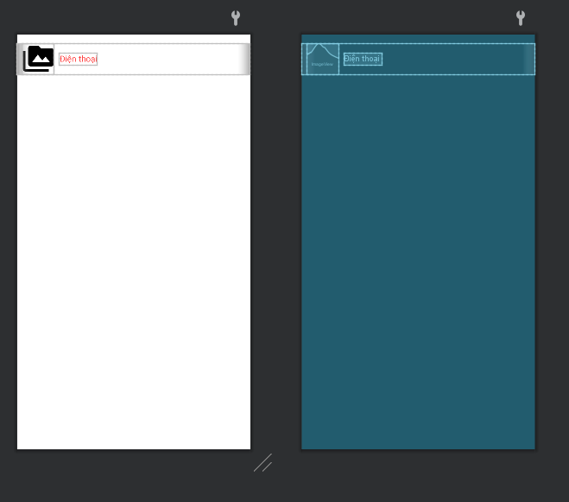

- Mô tả chạy:

+ Dữ liệu lấy từ MainActivity

+ Chức năng: Hiển thị hình ảnh và tên danh mục sản phẩm



### ***1.2.14. Activity sản phẩm mới***

- Mô tả thiết kế:

+ Kiểu layout: FrameLayout, LinearLayout

+ Thành phần của cửa sổ: CardView, ImageView, TextView

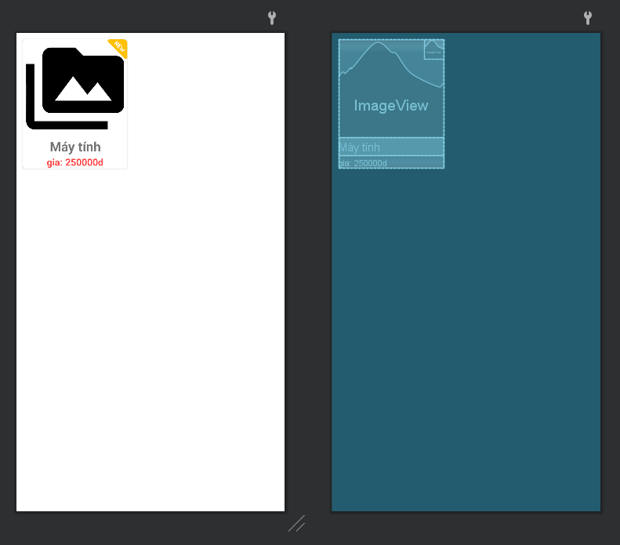

- Mô tả chạy:

+ Dữ liệu lấy từ SanPhamMoiAdapter và bảng newproduct

+ Chức năng: Hiển thị sản phẩm mới nhất

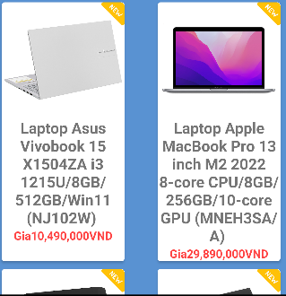

## **1.3. Cơ sở dữ liệu và kĩ thuật kết nối cơ sở dữ liệu**

- Tên cơ sở dữ liệu: webbanhang

- Cơ sở dữ liệu gồm 3 bảng: newproduct, product, user.

***1.3.1. Cấu trúc bảng newproduct***

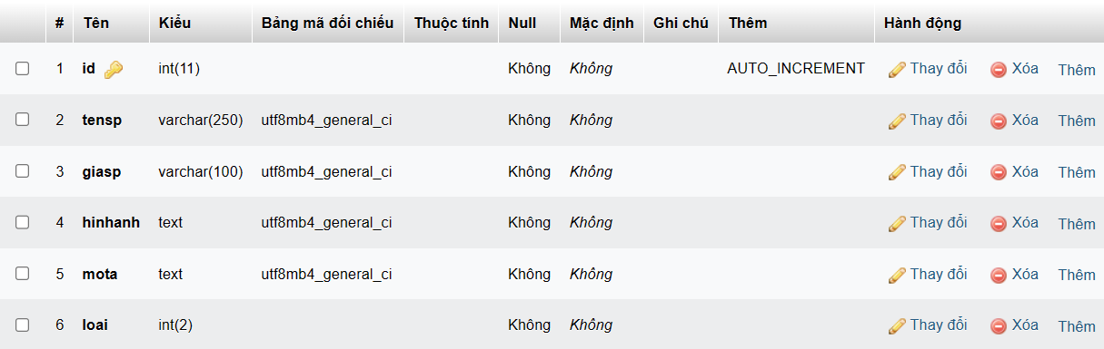

***1.3.2. Cấu trúc bảng product***

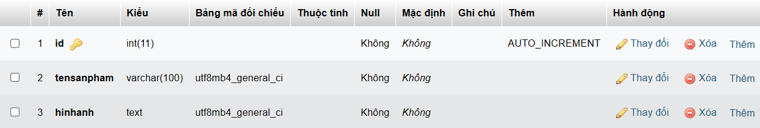

***1.3.3. Cấu trúc bảng user***

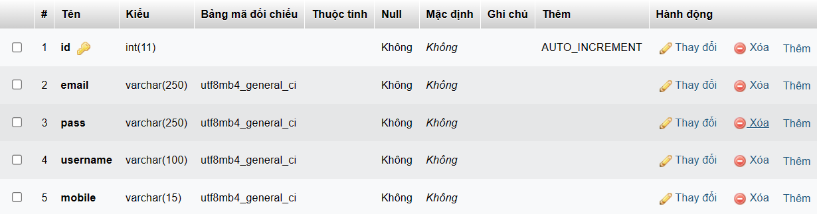

***1.3.4. Kĩ thuật kết nối cơ sở dữ liệu***

- Sử dụng ứng dụng XAMPP control panel phiên bản v3.2.0 để kết nối.

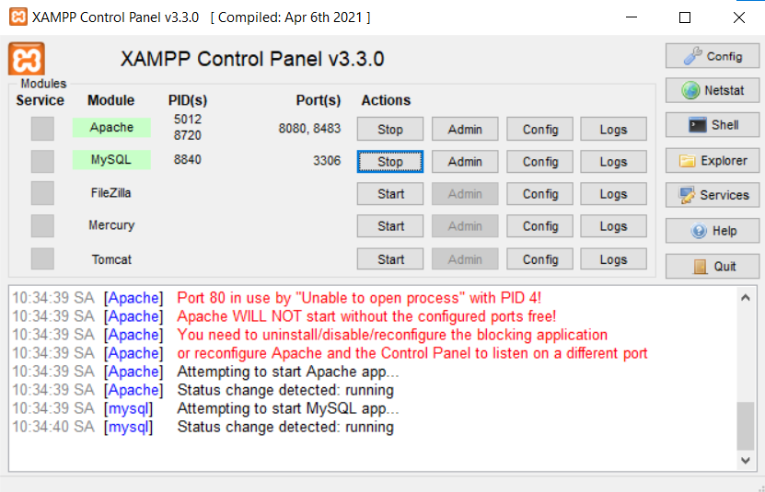

- Sau khi cài đặt cổng localhost mặc định với port là 8080, bật Start tại mục Apache và MySQL.

- Sau đó tạo một thư mục tên banhang từ đường dẫn C:\xampp\htdocs.

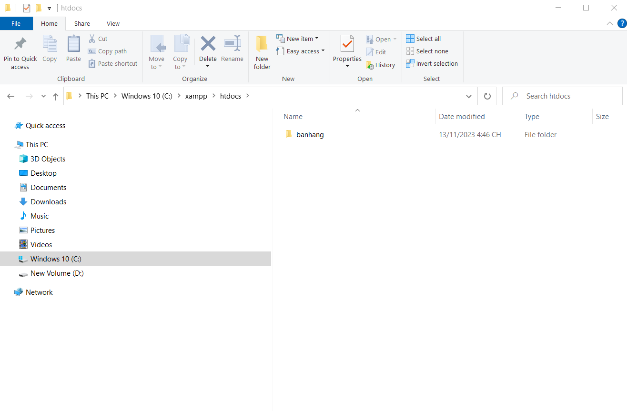

- Bên trong thư mục banhang sẽ chứa các file php để kết nối với XAMPP. 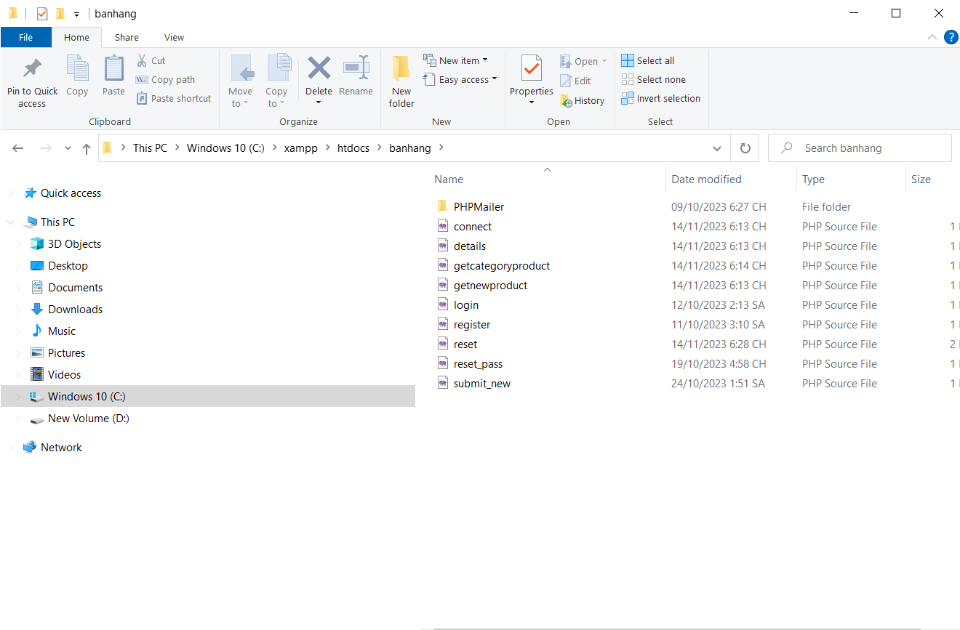

- Sau đó vào trình duyệt bất kì và gõ localhost:8080.

